| **SULFUR VÀ SULFUR DIOXIDE** |
| --- |

**I. SULSUR** 

***1. Trạng thái tự nhiên của Sulfur***

....................................................................................................................

....................................................................................................................

....................................................................................................................

***2. Cấu tạo, tính chất vật lí cơ bản của Sulfur đơn chất***

- Cấu hình electron nguyên tử: ……………………………………

- Sự phân bố electron trong ô orbital:

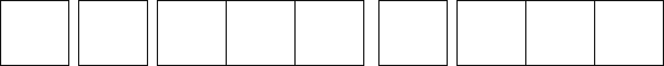

- Vị trí: .……....…………………………………………………………

..………………...……………………………………………………….

- Số oxi hóa thường gặp:



Dự đoán tính chất: …....…………………………………………………

A close-up of a logo



Phân tử: ……………………………………………………………..

A close-up of a logo



Tính chất vật lí:

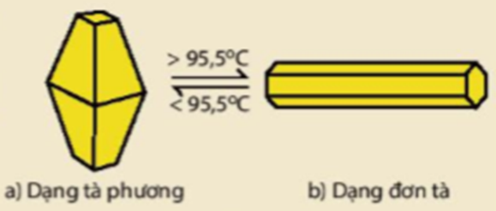

………………………………………………………………………….

…………………………………………………………………………..

***3. Tính chất hóa học của Sulfur đơn chất*** 

| TN | Hiện tượng | Phương trình + kết luận |
| --- | --- | --- |
| Iron (Sắt) tác dụng với Sulfur | ...............................................  ...............................................  ………………………………. | ...............................................  ...............................................  .............................................. |
| Hydrogen tác dụng với Sulfur | ...............................................  ...............................................  .............................................. | ...............................................  ...............................................  .............................................. |
| Sulfur tác dụng với Oxygen | .................................................  ................................................. | .................................................  ................................................. |

***4. Ứng dụng của Sulfur đơn chất***

…..……………...…………………………………………………………

**II. SULFUR DIOXIDE**

1***. Tính chất vật lí*** ……………………………………………..…………

***2. Tính chất hóa học***

a. Tính ……………………..

Các phương trình phản ứng :

…………………………………………………………………………….

………………………………………………………………….............

…………………………………………………………………………….

b. Tính ……………………..

Các phương trình phản ứng :

…………………………………………………………………………….

………………………………………………………………….............

…………………………………………………………………………….

***3. Ứng dụng***

A close-up of a logo











………………………………………………………………….............

…………………………………………………………………………….

**4. Sulfur dioxide và nguồn gây ô nhiễm môi trường:**

a. Tác hại:……………………………………………………………….

b. Nguồn phát thải:………………………………………………………

c. Biện pháp giảm phát thải:……………………………………………

**III. LUYỆN TẬP**

